Департамент культури, національностей, релігій та охорони об’єктів культурної спадщини облдержадміністрації
Одеська обласна бібліотека для юнацтва
ім. В. В. Маяковського

Організатору роботи з юнацтвом

Інформаційний збірник

Одеса – 2019

Департамент культури, національностей, релігій та охорони об’єктів культурної спадщини облдержадміністрації  Одеська обласна бібліотека для юнацтва ім. В. В. Маяковського  Науково-методичний відділ  «Організатору роботи з юнацтвом»  Інформаційний збірник  Відповідальний за випуск:  Чоловська О. А.  Упорядники: Петелько Т. М., Благодар К. І.  Комп’ютерне оформлення:  Астаф’єва Т. Г. | Матеріали даного випуску містять статті з актуальних тем сучасності: визначення особливостей поколінь молоді від 60-х років ХХ століття до сьогодення; розповсюдження фейкових новин та їх загроза.  Також значна частина збірника присвячена темі «Бібліотека. Краєзнавство. Туризм».
Зміст

- Від покоління до покоління……………………………………4 стор.
- Фейкові новини ….………………….……….............................7 стор.
- Бібліотека і туризм – перспективний напрямок роботи ……14 стор.
- Краєзнавчо-туристична інформація: форми представлення у web-середовищі. Огляд веб-ресурсів бібліотек України ………………..16 стор.
- Про обласну акцію «Моя мала Батьківщина у світлинах»…..28 стор.

Від покоління до покоління
О. А. Чоловська, директор
ОЮБ ім. В. В. Маяковського

У 1991 році американськими вченими Нейлом Хоув (Neil Howe) і Вільямом Штраусом (William Strauss) була створена теорія поколінь. Відповідно до неї, кожні 20-25 років народжується нове покоління людей, що мають риси характеру, звички і особливості, які виділяють їх на тлі всіх інших і потім повторюються у майбутніх поколінь.
Розповімо трохи про останні 4 покоління, з якими ми найчастіше стикаємося сьогодні.

Покоління «Бебі-бумери» (дати народження: з 1943 до 1963 р.)

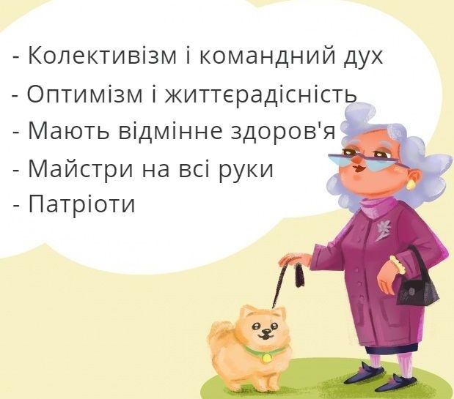
Назву отримало через післявоєнний сплеск народжуваності. У представників цього покоління високий рівень патріотизму. Ці люди – оптимісти, їм притаманний командний дух і колективізм. Для них важливо допомагати один одному, працювати разом і спільно. Вони вміють робити практично будь-яку ручну роботу: відмінно готують, шиють, ловлять рибу, освічені і досвідчені в багатьох науках. Багато з «бумерів» активні, ходять у фітнес-центри, освоюють гаджети і подорожують. А ще вони відрізняються досить гарним здоров'ям і енергійністю.

Покоління Х (дати народження: з 1963 до 1984 р.)

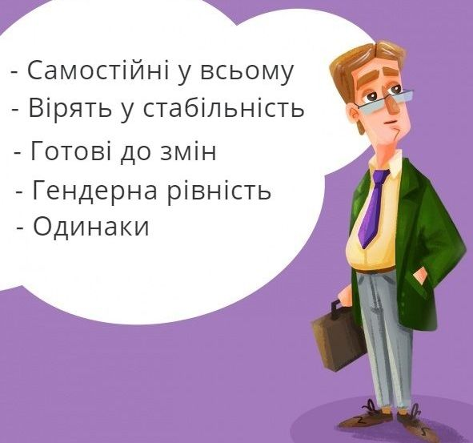
Покоління одинаків, націлених на наполегливу працю та особистий успіх. Привчалися до самостійності з дитинства: самі робили уроки, збиралися в школу, готували собі обід і виконували більшість справ без сторонньої допомоги. Як правило, відрізняються технічною підкованістю, глобальною інформованістю, і практично у всьому – самостійністю. Найчастіше вони вважають за краще по 30-40 років працювати в одній і тій самій організації, накопичуючи досвід і піднімаючись з найнижчого щабля до начальників і директорів.

Покоління Y або покоління «Міленіум» (дати народження: з 1984 до 2000 р.)

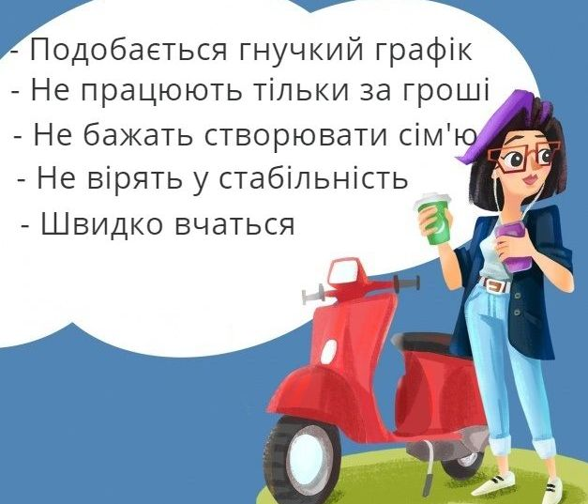
Мілленіали – люди, яких часто називають «поколінням соціальних мереж». Зовнішнє середовище навколо них змінювалося неймовірно швидко, тому мілленіали не схожі на своїх батьків. Престижна робота і кар'єрне зростання не для них. Вони не готові працювати на одну компанію багато років, вважають за краще гнучкий графік і негайну винагороду за виконану роботу. Як правило, це енергійні люди, які легко пристосовуються, вміють виконувати роботу в величезних обсягах, постійно прагнуть до нових знань і розвитку. Вони розуміють, що час рухається швидко, тому не хочуть бути вузьким фахівцем, а розвиваються в різних сферах одночасно.

Покоління Z - Центеніали (дати народження: з 2000 по 2010 р.)

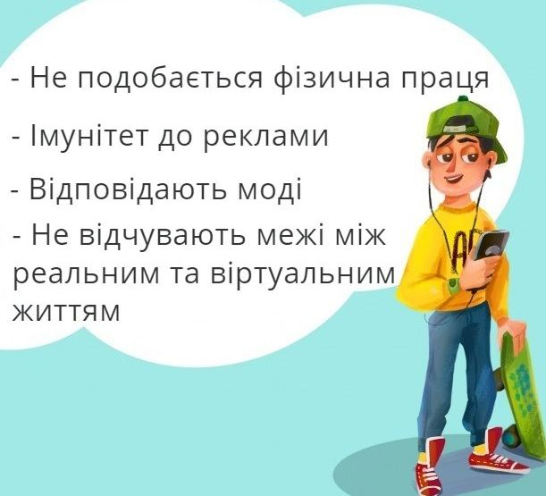
Покоління Z – це діти, які не просто виросли з інтернетом, а народилися з аккаунтом в Instagram і вже не уявляють собі життя без цифрових технологій. Вони не звикли до фізичної праці і не звикли розбиратися, як це влаштовано. Зациклені на самовираженні і саморозвитку. Люди покоління Z мають вбудований імунітет до реклами, тому що звикли до неї з дитинства. Вони не поклоняються брендам. Для них важливо, щоб товар був екологічним і, головне, корисним, який буде розвивати їх як особистість. Вони кажуть: «скоро буде так, що всі речі, аж до вхідного килимка, будуть розумні, а тупий в будинку будеш тільки ти». І, в чомусь, мають рацію. Грань між реальним і віртуальним життями для нового покоління майже стерта.
Раніше вважалося, що різниця між поколіннями – 20-25 років. Але, сучасний світ розвивається дуже швидко. І сьогодні вже говорять про те, що нове покоління з'явилося з різницею в 10 років. Тобто, народжені з 2010 р. – це нове покоління, яке прийшло на зміну поколінню Z – покоління А «Альфа».
Це покоління, яке вже з пелюшок використовують всілякі гаджети, тому знаходять навик користування YouTube раніше, ніж починають читати і писати. Не дивно, що ці діти з ранніх років вчаться вибирати самі, що і як їм дивитися в інтернеті, тому для них вкрай важлива свобода вибору і персоналізація.
Люди нового покоління знають, що у кожного є свій особистий акаунт у соціальних мережах, де можна формувати індивідуальну стрічку, виходячи зі своїх переваг. Вони звикли, що розумний алгоритм зможе скласти список музики або мультфільмів на основі попередніх переглядів і прослуховувань. Додайте до цього той факт, що приблизно 90% сучасних дітей вже до 2 років вміють користуватися планшетами, а кожен п'ятий має особистий гаджет в 3-4 роки. Так що, можна з упевненістю сказати, що на той час, як люди А підростуть, вони будуть жити в особливому просторі, немов спеціально сконструйованому під їхні потреби.
Юнацька аудиторія – це представники поколінь Y і Z. Ми відносимось до представників інших поколінь. Навіть в цьому короткому (для такої глибокої і цікавої теми) огляді, думаю, ви побачили, наскільки ми різні за характерами, темпераментами, сприйняттям життя і взаємодією з суспільством.
Для того, щоб бібліотечна робота була якісною, плідною, а, найголовніше, цікавою для нашої аудиторії, ми повинні все це враховувати. Старі форми і методи вже не тільки не ефективні, а, часом, незрозумілі юним поколінням.
Але, бібліотекарі завжди були і залишаються прогресивною частиною суспільства, освоюючи нові технології та сучасні засоби комунікації, як в самій роботі, так і для зворотного зв'язку з нашими читачами.
Наша бібліотека з радістю ділиться як власними напрацюваннями, так і зібраним цікавим досвідом роботи колег – сайт нашої бібліотеки (розділ «Фахівцям» https://mayakovka.od.ua/?page_id=13) до ваших послуг!

Фейкові новини*

О. О. Саприкін,
провідний співпрацівник науково-виробничого
центру «Елінс» («Електронні інтелектуальні системи»)

Розповсюджувачі фейкової інформації
використовують багато прийомів,
тактик, технологій, за якими часто
стоять держава, спецслужби,
залучаються кращі інтелектуальні
сили, техніка
Розповсюджувачі антиновин. Якщо з розповсюджувачами новин усе зрозуміло – це засоби масової інформації, масмедіа, відкриті джерела, – то з розповсюджувачами антиновин справа складніша, тому що такі розповсюджувачі намагаються залишитися в тіні, дотримуються анонімності або видають себе не за тих, ким є. У своїй практиці розповсюджувачі фейкової інформації використовують досить багато прийомів, тактик, технологій, розпізнати які –завдання не з простих: за ними часто стоїть держава, спецслужби, залучаються кращі інтелектуальні сили, техніка, технології. Однією з сучасних технологій ефективного просування дезінформації є використання т. зв. «ботів» (англ. – bot, чешск. – robot). Боти – це спеціальні комп’ютерні програми, створені для керування фейковими аккаунтами в мережі. Бот створюється таким чином, що користувач мережі впевнений, що спілкується з людиною, а не з програмою (ботом). У соціальних мережах боти абсолютно не відрізняються від загального тла: реагують на ті або інші матеріали у соцмережі, перепубліковують матеріали інших користувачів (репост). Перепублікаціями можуть бути абсолютно будь-які матеріали: як нешкідливі (прогноз погоди), так і небажані (агресивна реклама) або матеріали, спрямовані на маніпулювання свідомістю в політичних цілях. Політична активність ботів особливо помітна в контексті Антитерористичної операції, що проводиться ЗСУ, кризової ситуації з біженцями в Західній Європі, виборів президента США в 2016 р. Погоджені дії ботів зазвичай виявляються у величезній кількості схвальних оцінок («лайків» та ін.), погоджених коментарях і т. д. Вони перемикають на себе й на свої тексти увагу користувачів мережі й створюють враження масового схвалення якої-небудь думки, кандидата на виборах тощо. Боти пересувають акценти, актуалізують фейкові новини, можуть дискредитувати в Інтернеті конкретних людей [1]. Серед інших технологій поширення фейкової інформації слід виділити т. зв. «інтернет-тролів» або просто «тролів». Слово «троль» схоже за звучанням з назвою казкового скандинавського персонажа, але вважається, що термін «інтернет-троль» узятий від англ. trolling – ловіння на живця. Інтернет-троль – це користувач Інтернету або бот, який викликає словесний конфлікт, звичайно, із застосуванням лайок, сарказму, образ. Ціль інтернет-троллинга – створення агресивної маси або її ілюзії. Така маса, своєю чергою, спрямована проти певної групи людей, об’єднаних якоюcь ознакою: мусульмани, євреї, люди нетрадиційної сексуальної орієнтації, іншого кольору шкіри, політичних переконань і т. д., наприклад, «змови» Госдепу, спецслужб, масонів. При створенні ілюзії домінування певної думки частина користувачів мережі, що не визначилася, може долучитися до «більшості», що призводить до зростання агресивної маси, а це, своєю чергою, може підштовхнути політиків, державних службовців, журналістів до помилкових висновків. Тролі-професіонали можуть залишати десятки коментарів у день на сайтах відомих ЗМІ, політиків – від кількості троллинга залежить їхній заробіток.
Найчастіше інтернет-тролі залишають свої коментарі в соціальних мережах. Зовнішніми ознаками таких тролів є: незначний час відкриття аккаунта в соцмережі, відсутність світлини, мала кількість або відсутність друзів.
Але найбільшим і найефективнішим розповсюджувачем дезінформації, у т. ч. й каналами Інтернету, є державні структури. І головна небезпека інтернет-троллингу полягає в його використанні тоталітарними режимами з метою вплинути на громадську думку, видаючи за думку суспільства думку маси інтернет-тролів. Для цього задіяні потужні фінансові, технічні й людські ресурси. За свідченням російських ЗМІ, «у Петербурзі й Москві в спеціально обладнаних офісах орудують інтернет-тролі, які вихваляють Сергія Собянина й Володимира Путіна, лають Олексія Навального, Америку й захищають Сирію» [2]. Інші джерела додають: «Російська кампанія з формування відносин у світі до вторгнення в Україну поширюється: тепер вона включає вербування й підготовку нових штатних інтернет-тролів, яких використовують для розповсюдження поглядів Кремля через розділи коментарів провідних американських сайтів» [3].До підготовки інформаційно-терористичних операцій залучаються професіонали зі спецслужб. Вони розробляють і реалізують найскладніші заходи щодо дестабілізації ситуації в різних країнах, причому мова може йти навіть про такі потужні держави, як, наприклад, США. За свідченням глави відділу кіберзахисту Департаменту внутрішньої безпеки США Джанет Манфра, російські хакери до президентських виборів 2016 р. одержали доступ до списків виборців у деяких штатах. Відповідаючи на уточнююче питання, чи йде мова саме про російські урядові структури, а не просто про російських хакерів, вона відзначила: «Так, у цьому немає сумнівів» [4]. Аналізуючи рекламу, в Facebook, щодо її можливого зв’язку з російським втручанням у президентські вибори в США 2017 р., адміністрація сервісу виявила приблизно 3 тис. підозрілих оголошень.
Загальна вартість оголошень, вміщених у червні 2015-травні 2017 рр., склала близько 100 тис. дол. Право їх публікації купувалося приблизно з 470 підставних сторінок, які були пов’язані одна з одною і керівництво якими здійснювалося, імовірно, з Росії. Оскільки політика Facebook не допускає використання підставних сторінок, вони були вилучені. Більшість рекламних оголошень не стосувалися виборів безпосередньо. Публікації були спрямовані на поглиблення протиріч стосовно різних питань, як-то права ЛБГТ-спільноти, міжрасові взаємини, імміграція й право на носіння зброї. Тобто фейковими стають вибори президента США, уся американська демократія, система, держава! А витрати на дискредитацію Сполучених Штатів в очах не тільки миру, але й самих американців – усього лише витрати на утримання групи хакерів! Що ж тоді говорити про менші й слабкіші держави? Газета «Washington Post» опублікувала секретний звіт однієї із груп Головного розвідувального керування (ГРУ) РФ, з якого видно, що з метою маніпулювання громадською думкою «братнього» народу путінський режим припускається безмежної нахабності, цинізму, аморальності. У звіті говориться, що «…починаючи від дня катастрофи Януковича, військові шпигуни створювали численних фейкових користувачів у соціальних медіа-платформах Facebook і його російському еквіваленті ВКонтакте... Ці особи повинні апелювати до рядових людей в усій Україні, розчарованих в опозиційних протестах на центральній площі Києва Майдані. У суботу ввечері, 22 лютого 2014 р., людина, яка назвала себе Іваном Галіциним (Ivangalitsin), опублікувала коментар під статтею в британській газеті. У ньому говорилося про українського опозиційного лідера й колишнього прем’єр-міністра Ю. Тимошенко, яку в той день випустили з в’язниці. «В Україні відбувся переворот, написав Галіцин по-англійськи. – Я живу в Києві. Я був на Майдані, але мирні протести закінчилися два місяці тому, коли нас замінили збройні націоналісти. Це нічний кошмар. Фашисти прийшли до нас знову через 70 років після Другої світової війни. Я не прагну такого майбутнього для України… Згідно з документами, профіль Галіцина було створено офіцером психологічних операцій ГРУ 22 лютого. Коментарі Галіцина з’явилися також у інших англомовних виданнях… Удаючись звичайними українцями, оперативники ГРУ публікували коментарі, які мали настроїти проросійських громадян проти протестувальників, яких вони називали «западенцями». В одному з коментарів було написано: «Бригади западенців готові грабувати й убивати нас. Цілком ясно, що для цих людей немає нічого святого». Військові шпигуни оприлюднювали в соціальних медіа погрози фізичної розправи на адресу союзників Януковича на Південному Сході України, виконуючи вимогу Москви: створити враження, що радикальні українці закликають до насильства проти росіян у регіоні. В одному випадку фейковий користувач на ім’я Вова Кравец (Vovakravets) висловив у Facebook погрози на адресу 14 політиків, а демонстрантів на Майдані називав нацистами й фашистами. 27 лютого, коли будинок кримського парламенту був захоплений, ГРУ створило чотири групи на Facebook і ВКонтакте, щоб спрямувати кримчан на підтримку від’єднання від України. «З наших аккаунтів на Facebook ми збільшували кількість коментарів, що інформували населення Кримського півострова про погрози від нацистських організацій», – говориться у звіті ГРУ [6]. Часто тролі використовуються для поширення ворожнечі, ненависті, ксенофобії. От випадок із повсякденної практики: троль вбирається в «проукраїнські шати» і виступає з заявою, яку відразу підхоплюють деякі недалекі громадяни: «Українці, якого біса ви пишете пости російською мовою?» Зверніть увагу: 1). Саме це повідомлення провокативне. Адже ніхто не дорікає російськомовним бійцям ЗСУ за те, що вони захищають свою країну. 2). Ім’я й прізвище автора написане з характерними помилками: в українській мові немає букви «ы», відповідно, не «Миколы», а «Миколи». Крім того, прізвище «Владзимирский» перекладено за допомогою Googletranslator – інтерактивного перекладача. Українською мовою це прізвище пишеться «Владзімирський», а не Владзімірський. До речі, воно не українське, а, скоріше, польське. Нарешті, поділився публікацією Петр, а не Петро – як це ім’я пишеться українською мовою. Далі от такі заклики підхоплюються іншими тролями й ура-патріотами, нездатними до критичного мислення. Відбувається поширення провокації, виникають незгода й підозрілість серед громадян країни.
Розпізнавання фейкової інформації. Розпізнавання фейкової інформації – справа не з простих, тому що до виготовлення такої інформації часто залучаються висококласні фахівці, передові технології, спеціальне обладнання, а поширення дезінформації цілком може бути надзвичайно серйозною операцією, цілком подібною до операцій часів Другої світової війни. Якщо інформація викликає якісь сумніви, то, насамперед, слід звернути увагу на джерело або джерела. Багато джерел, не дозволять собі фейкової інформації або у випадку її наявності негайно дають спростування. Обов’язково необхідно звернути увагу на адресу ресурсу, якщо йдеться про веб-видання. Побіжний погляд може не схопити відсутності однієї літери в адресі, присутності зайвих, або заміни одних на інші: є різниця в написанні адреси theguardian і guardian, spiegelonline і zigelonline. Є більш примітивні спекуляції на назвах і доменах відомих ресурсів, наприклад, bbc-ccnn.com. Відмінність від оригінальної адреси може полягати і в домені.
Наступний крок аналізу вірогідності – кількість джерел, що опублікували новину, і надійність цих джерел. Цей крок передбачає й перевірку авторів новин. Сумнівними в цьому випадку виглядають анонімні джерела або новини без посилання на джерела. Авторитетні ресурси рівня Reuters або державні інформагентства ніколи не дозволять собі публікувати новину без посилання на джерело. Ще одна умова вірогідності новини – відповідність заголовка й змісту. Яскраво-сенсаційний заголовок покликаний привернути увагу до матеріалу, далі користувач переходить за гіперпосиланням до матеріалу і переглядає його. Можливі два варіанти: 1) Більше переходів за гіперпосиланням – більше рекламних доходів; 2) Фейк як спосіб нав’язати потрібну точку зору аби користувач думав (а краще – діяв) з потрібною комусь метою. Підтвердити або спростувати вірогідність інформації можуть графічні зображення – світлини й відео. Фахівці ресурсу Stopfake рекомендують почати з пошуку подібних світлин, застосовуючи команду «Знайти картинку» (для браузера Chrom) або, використовуючи плагин Whostolemypictures («Хто вкрав мої картинки»). У результаті використання цього методу перевіряються відразу два дуже важливі аспекти: 1) Чи є картинка оригінальною, або ж підлягала обробці у фоторедакторі (приклад домальоване полум’я з метою застосувати його як ілюстрацію «розбомбленого» Донецька). 2) Дата публікації картинки, а також те, що на ній насправді зображене. Наприклад, чи не вирішив хтось у черговий раз видати наслідок бойових дій у Сирії за події в Україні [8]. Утім, представлення старих фотознімків як сучасних – звичайна справа для «майстрів» фейку. Наступний крок – вивчення якості зображення. Слід виходити з того, що якість зображення на оригінальному фото краще,
чим на копії. Порівнюючи оригінал і копію, можна визначити, чи зазнало зображення редагування в спеціальних програмах. Необхідно звертати увагу на деталі! Класичним став випадок з досить дорогим годинником (Breguet за 30 тис. дол. [9]) патріарха Кирила під час зустрічі з міністром юстиції РФ А. Коноваловим у 2009 р. На фото, опублікованому на сайті патріархату, з руки священнослужителя зник годинник, однак його добре видно у відбитті на полірованій поверхні стола. У подібних випадках, крім відбиття, потрібно досліджувати вектор тіней –напрямок, насиченість, колір, відповідність об’єкту тіні. При необхідності досліджуються відомості про погоду на місці знімання світлини, номери будинків і назви вулиць, якщо такі є на світлині, номери машин і т. д. Для визначення дійсності світлин використовуються спеціальні комп’ютерні програми й сервіси: Fotoforensics, Reverseimagesearch і ін., за допомогою яких визначають: де, коли, за допомогою якого цифрового фотоапарата зроблено світлину, чи зазнала вона редагування[10]. На світлині, розміщеній на порталі «Укроп», можна виявити невідповідність дати й зображення: дата позначена як «11.02.2018 г.», але на зображенні зелені дерева, по-літньому одягнені люди [11]. Залишається дивуватися, як ця світлина потрапила в зазначений сюжет, особливо якщо врахувати, що три наступні світлини цілком відповідають йому. Слід зазначити, що на них є логотип інформагентства РБК-Україна. Підроблене відео розпізнати складніше, але краще почати з тих самих кроків, які були запропоновані для розпізнавання підроблених світлин: перевірка джерела: його адреса, домен і т. д.; кількість джерел, що опублікували відео і їх надійність як джерел достовірної інформації, чи існують аналоги цього відео? За допомогою ключових слів можна здійснити пошук на сервісному ресурсі Youtube. За цими принципами виявлялися відео із цілком невинним сюжетом, але з коментарями, що визначають інший вектор розвитку подій: наприклад, відео, де люди забираються на високу новорічну ялинку, було прокоментовано як протест іммігрантів у Німеччині, хоча насправді це новорічна традиція в Каїрі. Ще одне характерне відео – нібито обстріл Донецька за допомогою ракет «Точка У». Фахівці звернули увагу на дивний момент: на перший погляд, сенсаційне відео, безліч переглядів, але передплатників цього каналу в Youtube – мінімум. Звідси висновок: кількість переглядів штучно «накручена» тролями й ботами. Згодом з’ясувалося, що на відео – невдалий запуск ракети на космодромі Байконур. До речі, фахівці відразу звернули увагу на те, що бойові ракети типу «Точка У» не можуть горіти в польоті, інакше їх запуски не мали б сенсу. Крім того, звертають на себе увагу деталі: на запропонованому відео присутні будинки, але відсутні назви вулиць і номери будинків. Має місце маніпуляція, мета якої – промивання мізків. У кожному разі, одержуючи хоч трохи сумнівну інформацію, необхідно перевіряти факти, й чимчастіш, тому що можна натрапити на містифікацію [12].
Досвід аналітиків дозволяє сформулювати додаткові рекомендації відносно фейкових ресурсів і відомостей.
1. У фейковому ресурсі немає рубрики «Про нас» («Aboutus»), власники ресурсу і автори його публікацій анонімні.
2. Такий ресурс маловідомий, у традиційних ЗМІ не цінується.
3. Повідомлення з такого ресурсу не підтверджуються іншими джерелами, наприклад, ресурсами з високою репутацією.
4. Фейковий ресурс має занадто яскравий сайт, але авторам дизайну часто не вистачає смаку в його оформленні, не відпрацьовано графіку – за креатив і деталі не платять.
5. Фейковий ресурс в Інтернеті відрізняється, як правило, голосною назвою (наприклад, «Національний антикорупційний портал»). Довідка: статус «Національний» надається тільки державним організаціям, і тільки спеціальним Указом Президента України [13]. Іноді фейки з різними цілями поширюють через соціальні мережі. У таких випадках слід звернути увагу на наступне.
6. Сторінку відомої персони відкрито нещодавно. Подібні випадки зустрічаються не часто, оскільки адміністрація соціальних мереж відслідковує підроблені сторінки відомих людей і блокує їх. Проте, подібне цілком можливе. Деякі соціальні мережі (Facebook) оголосили й про намір закривати сторінки від імені відомих людей, відкриті тролями.
7. Велика кількість світлин в аккаунті соцмережі з зображенням однієї людина. Може бути й навпаки: світлин 1-3, зроблені вони нещодавно, часто на одному тлі.
8. Відсутність профільного фото або зображення на ньому стороннього пейзажу, тварини, абстракції і т. п.
9. Нечасте відвідування аккаунту власником.
10. Стійке враження, що фото створені в різні періоди життя, але викладені в один день. Особливості, описані в пп. 3-5 уже є приводом для серйозних сумнівів.
11. Агресивна поведінка аккаунтів (часто анонімів) провокації, епатаж, намагання спровокувати агресію практично 100-відсоткова гарантія цілеспрямованих дій троля. Фейки – не єдиний інструмент інформаційної експансії, гібридної війни. Але, у кожному разі, не можна ставитися зверхньо до фейкової інформації й ресурсам, що її розповсюджують. На створення й поширення фейків витрачаються величезні гроші, час, зусилля, людські й інші ресурси й усе це, за задумом авторів гібридної війни, повинно принести їм користь, і, відповідно, витрати всім іншим.

- Зачем нужны боты. Официальный сайт радиостанции «Немецкая волна», 31.01.2018. – http://www.dw.com/ru/фейковые-новости-инструкция-по-разоблачению/av-41937752.2 .
- Гармажапова А. Где живут тролли. И кто их кормит // Новая газета – № 100. – 9.09.2013. – С. 1, 4.
- Max Seddon. Documents Show How Russia’s Troll Army Hit America. Official Site of Internet media company BuzzFeed. 02.06.2014. – ttps://www.buzzfeed.com/maxseddon/documents-show-how-russias-troll-army-hit-аmerica?utm_term=.en9qBllnj#.vyG5ErrnN .
- США подтвердили вмешательство хакеров РФ в выборы. Официальный сайт журнала «Корреспондент». 08.02.2018. – https://korrespondent.net/world/3938334-ssha-podtverdyly- vmeshatelstvo-khakerov-rf-v-vybory.
- Вмешательство в выборы в США: Facebook сообщил о подозрительной рекламе. Официальный сайт ежедневной интернет-газеты Грани.ру. 07.09.2017. – https://grani-ru-org.appspot.com/Politics/World/US/m.263832.html.
- Nakashima, Ellen. Inside a Russian disinformation campaign in Ukraine in 2014 // Washington Post. – December 25, 2017.
- Фейковые новости – инструкция по разоблачению. Официальный сайт радиостанции «Немецкая волна». 31.01.2018. – http://www.dw.com/ru/фейковые-новости-инструкция-по-разоблачению/av-41937752.
- Шанковский О. Как распознать фейк. Официальный сайт неправительственного проекта StopFake.org. 31.01.2018. – https://www.stopfake.org/kak-raspoznat-fejk.
- Жертвы «Фотошопа»: чиновники научились телепортироваться. Официальный сайт телекомпании НТВ (РФ). 05.06.2012. – http://www.ntv.ru/novosti/302019.
- Фейковые фото – как обнаружить подделку. Официальный сайт радиостанции «Немецкая волна». 31.01.2018. – http://www.dw.com/ru/фейковые-фото-как-обнаружить-подделку/av-41934033.
11. Под домом Порошенко в Козине прошла акція протеста. ФОТО. Украинский общественно-политический портал «Укроп». 11.02.2018. – http://укроп.org/под-домом-порошенко-в-козине-прошла-ак/.
12. Використано матеріал: Зачем нужны боты. Официальный сайт радиостанции «Немецкая волна», 31.01.2018. – http://www.dw.com/ru/фейковые-новости-инструкция-по-разоблачению/av-41937752.
13. Положення про національний заклад (установу) України. Офіційний сайт Верховної Ради України. 16.06.1995. – http://zakon2.rada.gov.ua/laws/show/451/95.
14. Саприкін А. А. Фейк як інструмент інформаційної війни проти України // Бібліотекознавтство. Документознавство. Інформологія. – №1. – 2016. – С. 92-93.

З автором можна зв’язатися e-mail:
a_saprykin@ukr.net
*Закінчення. Початок див. у Бібліосвіт. – Вип. 1 (69) 2019. – С. 47-58. http://profy.4uth.gov.ua/methodical-work-of-the-state-library-of-ukraine-for-youth/newsletter-bibliosvit/2019-vip-69-72/bibliosvit-69-no1-2019

(Стаття передрукована в авторському варіанті зі збірника Бібліосвіт. – Вип. 2 (70) 2019. – С. 24-35. http://profy.4uth.gov.ua/methodical-work-of-the-state-library-of-ukraine-for-youth/newsletter-bibliosvit/2019-vip-69-72/bibliosvit-70-no1-2019)

Бібліотека і туризм – перспективний напрямок роботи
Т. М. Петелько, зав НМВ
ОЮБ ім. В .В. Маяковського
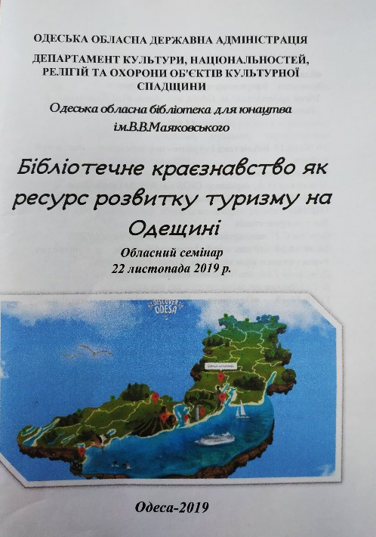
22 листопада 2019 року в ОЮБ ім. В. В. Маяковського відбувся обласний семінар на тему: «Бібліотечне краєзнавство як ресурс розвитку туризму на Одещині» для бібліотечних працівників ЦБС обл. та ОТГ.
Виступи наших гостей та працівників бібліотеки були насичені конкретними прикладами, реальними справами. Світлана Григорівна Сердюк, зав. НМВ ОННБ розповіла про «Сучасні пріоритети краєзнавчої діяльності ОННБ», Тетяна Миколаївна Петелько, зав НМВ ОЮБ, у виступі на тему: «Роль публічних бібліотек у розвитку туристичного краєзнавства» зупинилася на напрямках проникнення індустрії туризму в діяльність бібліотек, зробила огляд з досвіду роботи бібліотек України та Одещини, Карина Іллівна Благодар, гол. методист відділу поінформувала про перші результати обласної акції – фотоподорожі «Моя мала Батьківщина у світлинах».
Креативними були виступи-презентації наших гостей: Володимира Полторака, канд. історич. наук, доцента, співробітника Центру патріотичного виховання та дозвілля дітей та молоді, який презентував путівник «Одещина. 12 пішохідних мандрівок», та Валентина Долгочуба, аспіранта факультету історії та філософії ОНУ ім. І. І. Мечникова, який створив свою власну справу – етно-простір «Хутір в очереті». Працівники бібліотек отримали путівник в подарунок, домовилися з виступаючими про співпрацю.
Після невеликої перерви робота продовжилася грою «Знайомство з присмаком туризму»: учасники називали своє ПІБ та 2-3 визначні пам’ятки свого рідного краю, а інші – називали в якому районі (місті) мешкають бібліотекарі.
Далі були цікаві презентації та виступи від колег із Арцизької, Ширяївської, Куяльницької, Болградської, Білгород-Дністровської р-ної ЦБС та ЦБС міст Одеса та Чорноморськ. (Їх можна переглянути на сайті ОЮБ: https://mayakovka.od.ua/?p=7720 та сторінці ОЮБ на Youtubе: Презентації бібліотек Одеської області: https://www.youtube.com/user/odessaoub/playlists).
Підсумки обласного семінару підвели грою «Бібліотека + туризм: «так» чи «ні»». Приємно, що із 27-ми учасників 19 виявилися оптимістами, 8 – реалістами і 0 – песимістів. Адже сьогодні люди багато подорожують, і бібліотеки розуміють актуальність даного напрямку роботи, а частина з них вже долучилася до його реалізації. Маючи великий досвід роботи з краєзнавства, вони впевнені, що знайдуть цікаві форми роботи з підлітками та молоддю.
Всі учасники семінару погодилися, що краєзнавчий туризм – перспективний напрямок роботи бібліотек, що бібліотеки можуть відігравати значну роль у формуванні туристичного іміджу регіону

Краєзнавчо-туристична інформація: форми представлення у web-середовищі. Огляд веб-ресурсів бібліотек України
Т. Г. Астаф’єва, бібліотекарь І категорії
відділу інформаційних технологій
та електронних ресурсів

„... А ще життя чудове тому, що можна мандрувати”
М. Пржевальський
Краєзнавча діяльність – це та діяльність, яка надає публічним бібліотекам регіональної специфіки, самобутності, місцевого колориту. Традиційні форми краєзнавчої роботи публічних бібліотек під впливом часу повинні змінюватися, ставати більш яскравими і ефективними, наближеними до жителів і завжди проводитися за участю населення. Ефективності, системності краєзнавчої роботи сприяють цільові краєзнавчі міні-програми, програми та проекти. Ось приклади міні-програм та проектів з краєзнавства, які запроваджені бібліотекарями України, сприяють популяризації краєзнавчих знань, набувають нового змісту та дають змогу сконцентрувати наявні ресурси бібліотек і творчі можливості бібліотечних колективів, направити їх на виконання основної мети та завдань: «Знати свій рідний край», «Світ не пізнаєш, не вивчивши краю свого», «Немає милішого краю», «Наш рідний край». У краєзнавчій роботі поширення сьогодні набуває практика створення тематичних колекцій мультимедійних краєзнавчих ресурсів , які включають цифрові копії неопублікованих документів, аудіофайли з авторським виконанням поезії, пісень, відеофільмів про важливі події сьогодення краю, діалоги з живими свідками подій, записами майстер-класів, відеоекскурсій. Розробляються тематичні слайд-презентації про музейні експозиції, про життя та діяльність відомих краян, до пам’ятних дат села/міста та заходів в бібліотеках.
Бібліотеки повинні активно використовувати мережеві ресурси для популяризації місцевої історії та надання бібліотечних послуг. Веб-сторінки бібліотек повинні відображати різні види бібліотечної краєзнавчої роботи та представляти її на платформі у віртуальних мережах.
Що потрібно ще зробити бібліотекарям у плані сучасної краєзнавчої роботи?
- Створити новий інтерактивний ресурс бібліотеки про бібліотечне краєзнавство з елементами зворотнього зв’язку з користувачами.
- Просувати краєзнавчі продукти та послуги (візитна листівка нашого краю – бібліотечні віртуальні виставки, книжково-ілюстративні виставки та краєзнавчі експозиції, створення презентацій «Край у форматі DVD» та збір матеріалів в інформаційно-краєзнавчі кейси як основу краєзнавчо-екскурсійної діяльності бібліотек).
Новацією бібліотекарів стає такий напрямок краєзнавчо-бібліотечної роботи, як біблотечно-краєзнавчий туризм (розробка туристських маршрутів рідним містом, їх популяризація з використанням новітніх технологій, Інтернету, мультимедійного обладнання; забезпечення інформаційної підтримки та допомоги громадським краєзнавчим об’єднанням у розробці нових маршрутів). Розробка маршрутів може бути у екологічному, історичному, меморіально-мистецькому спектрі. Метою бібліотечно-краєзнавчого туризму стає аутентичне відновлення культурної спадщини під гаслом «Від краєзнавства до краєлюбства». Краєзнавчо-туристична діяльність охоплює одразу три компоненти: оздоровчий, виховний, пізнавальний, тобто передбачає гармонійний розвиток особистості. Кожна подорож – це нові враження, знаходження нового у знайомому, знайомого у новому, проникнення у світ прекрасного. Бібліотекар може інформувати користувачів про нові надходження, створювати бібліографічні покажчики та допомагати віднайти певну інформацію за певною темою. За підтримки та співпраці з туристичними спільнотами та краєзнавчими спілками, клубами, бібліотекарі стають помічниками у створенні екскурсійних маршрутів або самостійно розробляють цікаві маршрути визначними місцями рідного міста, вулицями, скверами, парками як реально, так і віртуально. Віртуальні екскурсії можуть бути як автономними або ж із реальним гідом. Основу віртуально краєзнавчої екскурсії, у т. ч. віртуальних прогулянок, які відрізняються від екскурсій відсутністю послідовного маршруту, можуть складати презентації, наповнені фотографіями різних років, у т. ч. авторськими, й усні коментарі до них. У презентаціях до екскурсій також можливе відображення фрагментів мапи або плану, на яких завдяки анімаційним ефектам поступово висвітлюється маршрут.
Презентації до віртуальних екскурсій можуть бути викладені у вільному доступі в Інтернеті на ресурсі Calameo, що дасть змогу учасникам екскурсії докладніше переглянути підібрані фотоматеріали у зручний для них час. Приклади таких екскурсій: краєзнавчий веб-експрес «Літературна хвиля мого міста», медіа-краєзнавчий етюд «Обрії рідного краю». краєзнавчий віртуальний маршрут «Мій отчий край – земля моя у росах».
Новацію у краєзнавчій роботі є також розвиток напрямку «екотуризм» у бібліотеці. Наприклад, екскурсія «Зелена історія міста» на маршруті передбачає залучення екскурсоводів-експертів з екологічних питань. Зелені зони міста розглядатимуться у комплексі їх графічного положення, історичних подій, особливостей ґрунту, рослинного покриву та ін. А віртуальні екскурсії дозволять розширити аудиторію, долучити до краєзнавчих знань тих, хто надає перевагу гаджетам, а не живій природі.

Питання підтримки промоції територій і підвищення їх туристичної привабливості не залишаються поза увагою публічних бібліотек України.
Державна бібліотека України для юнацтва http://www.4uth.gov.ua/ анонсує Проект з розвитку туризму «Як тебе не любити, Києве мій!» (https://youtu.be/_8zuvZ767f0 відеоролик). Всеукраїнська громадська організація «Українська бібліотечна асоціація» (УБА) стала переможцем конкурсу проектів Європейської культурної фундації та з 2015 року впроваджує проект, спрямований на розвиток туризму у м. Києві. Проектом «Бібліотечний туризм у Києві» передбачається створення оригінальних авторських прогулянок Києвом українською та англійською мовами як для мешканців України, так і для іноземних гостей столиці, підготовка гідів та користування сучасною бібліотекою як «третім простором», де працює ініціативна група фахівців та впроваджує проект у життя із застосуванням наявних бібліотечних ресурсів.
Ініціатор проекту – Українська бібліотечна асоціація https://travel.ula.org.ua/. Координатор проєкту – Державна бібліотека для юнацтва.
Передбачається, що виконання проекту в майбутньому не обмежиться Києвом, а охопить й інші населені пункти, де працюють небайдужі члени УБА, зацікавлені у подальшому розвитку бібліотечного туризму. Приєднуйтесь!

Рівненська обласна універсальна наукова бібліотека реалізує найпотужніший краєзнавчий проєкт «Рівненщина туристична» https://rivne.travel/, адже за останні роки саме ця бібліотека зайняла особливу нішу в сегменті культурного туризму як міста, так і регіону.
Мета локального проєкту «Живе краєзнавство» – зробити бібліотеку туристичним об’єктом, допомагаючи рівнянам і гостям бурштинового краю пізнати Рівненщину з усіх сфер буття, впроваджуючи екскурсійні послуги та використовуючи нестандартні для бібліотек музейні стратегії.
Напрями проєкту:
– створення краєзнавчого та туристичного контенту, його популяризація через музейний простір бібліотеки та електронний ресурс;
– організація екскурсійної діяльності бібліотеки;
– продукування успішних практик серед публічних бібліотек регіону.
Метою проєкту є промоція туристичної привабливості області через акумуляцію та доступ до актуальної туристичної інформації про села, міста, райони краю. Сайт пропонує туристу якісні відомості про об’єкти для відвідування, маршрути, види відпочинку, актуальні події (фестивалі, концерти, свята, інше), які представлені у текстовому, фото-, відеоформаті, наявні мапи, 3D-панорами з GPS-координатами, інтерактивні карти тощо. Структура сайту представлена двома інформаційними блоками. Перший – інформує про послуги та індустрію гостинності, інфраструктуру області; другий – розповідає про край в цілому, його туристичні принади, поради та важливу інформацію подорожуючим.
Сайт «Рівненщина туристична» – інтерактивний, адаптований для перегляду з мобільних пристроїв, зручний у користуванні із можливістю різних видів пошуку, двомовний (українська, англійська). Особливістю ресурсу є його дизайн, у якому використані ілюстрації відомого місцевого художника-дизайнера Олексія Огня. Туристичні відомості про Рівне представлені 143 публікаціями (текст, фото, 3D-панорами, інше).
Географія унікальних користувачів сайту – регіони України, Нідерланди, Франція, Росія, Польща, Канада, США, Китай, Японія, Литва, Латвія, Естонія, Туреччина, Португалія, Австрія, Чехія, ін.
Бібліотека вперше провела екскурсію для незрячих та слабозорих рівнян з урахуванням порад фахівців щодо сприйняття, розуміння, особливостей тактильного знайомства з об’єктами показу, міського орієнтування, інше для цієї категорії відвідувачів. На підтримку попиту на місцеву історію серед людей з інвалідністю по зору бібліотекарями створено 8 аудіоверсій екскурсій (подкастів) найстарішими вулицями Рівного. Незабаром вони будуть доступні на сайті Рівненської ОУНБ.
Для власників смартфонів на iOS і Андроїд став можливим новий досвід вивчення Рівного разом з бібліотекою. Платформа аудіогідів izi.TRAVEL , де РОУНБ зареєстрована як контент-провайдер, пропонує мандрівникам почитати, подивитися та послухати цікаві історії минулого міста з мобільним екскурсоводом – додатком izi.TRAVEL. Вуличні історії запускаються автоматично за допомогою GPS. Успішному просуванню екскурсій на ринку послуг соціокультурної сфери міста сприяли інформаційні листи галузевим управлінням та організаціям, екскурсійні пропозиції, які поширювалися серед партнерів та друзів бібліотеки, численні теле-, радіорепортажі, публікації на сторінках місцевих ЗМІ. Дізнатися та замовити екскурсію у бібліотеці можна через соціальні сторінки бібліотеки, офіційний веб-сайт, інші електронні ресурси, які підтримує Рівненська ОУНБ.
Ведеться активне анонсування історичних екскурсій вулицями міста, експозицій, виставок, інсталяцій, інтерактивних заходів для дорослих і дітей на сайтах бібліотеки та партнерських організацій, платформах соціальних мереж (Фейсбук, Інстаграм), групах, присвячених минулому і сучасному Рівному. Слідкувати за новинами та подіями, зокрема екскурсіями від бібліотеки, можна за хештегами: #Бібліотека_на_Лебединці, #Слідуйзамною, #rivnesitytravel, #Рівненська_обласна_бібліотека, #безкоштовні_екскурсії_вулицями_міста, #Рівне.
Бібліотека продовжує розвивати туристичний контент та пропонувати екскурсійні послуги через українські та зарубіжні платформи популярних сайтів для мандрівників, де позиціонує себе як гід, та через популярні мобільні додатки забезпечує швидкий доступ до туристичної інформації молоді, активних користувачів інтернету, людей з інвалідністю по зору.
Обрати 7 екскурсійних маршрутів, завантажити на смартфон або видрукувати карту з описом об’єктів можна через сайт «UNEXPLOREDCITY: подорожувати – просто, ділитися – легко».
Замовити гіда-бібліотеку можна на платформі «Мандруй Україною». Ресурс створений для всіх бажаючих подорожувати Україною та проводити вихідні дні в нових місцях. Рівненська ОУНБ рекомендована для відвідування на сайті для подорожуючих «TripAdvisor»; діє однойменний мобільний додаток.
Оглянути історичні об’єкти, інтер’єри окремих будівель міста у тривимірному форматі можна з «Poly. Досліджуйте світ у 3D».
Фотографом та сертифікованим експертом Google О. Костюкевичем в рамках соціальної ініціативи створена 3D-панорама обласної наукової бібліотеки (єдина бібліотека, яка має таке візуальне представлення в Україні). Віртуальна подорож доступна через сайт бібліотеки.
Також в Facebook існує сторінка «Рівненщина туристична» https://www.facebook.com/rivne.travel/?fref=ts під гаслом «Яскрава історія твоїх подорожей «На власні очі»». У сторінки 2800 підписників. (3-D подорожі!! Проект з оцифровування туристичних об’єктів Рівненської області). Сторінка в INSTAGRAM https://www.instagram.com/rivne.travel/.
Взагалі бібліотеки Рівненської області активно розвивають культурний туризм у своїх населених пунктах, організовуючи музейні експозиції, інтерактивні заходи для пізнання міста/села та його околиць (квести, велотури), підтримують відповідні рубрики на бібліотечних сайтах або ведуть краєзнавчі блоги, активно взаємодіють з аудиторією в соціальних мережах.
У Корецькому районі на базі центральної бібліотеки (м. Корець), за підтримки місцевих органів влади організовано роботу ТУРИСТИЧНО- ІНФОРМАЦІЙНОГО ЦЕНТРУ (ТІЦ), діяльність його відображена на сайті закладу «Централізована система публічно-шкільних бібліотек» http://bibl.korets.in.ua/index.php?option=com_content&view=section&layout=blog&id=3&Itemid=28.

Івано-Франківська обласна універсальна наукова бібліотека ім. І. Франка пропонує туристичну інформацію на своєму сайті http://www.lib.if.ua/. Інформацію для туристів допомогли підготувати центральні районні бібліотеки Івано-Франківщини, до яких мандрівники та гості краю також можуть звертатися з різноманітними краєзнавчо-туристичними запитами. (Див. Сайт ОУНБ ім. І. Франка розділ Фахівцю бібліосервісу: Інфайли бібліотек ЦБС). Блог «Туристу на замітку» – «Бібліотеки пропонують відвідати» https://turystunazamitku.blogspot.com/.

Центральна міська бібліотека ім. М. Л. Кропивницького ЦБС для дорослих м. Миколаєва на своєму електронному ресурсі http://www.niklib.com/land/center/aim.ua заснувала постійно діючий краєзнавчо-інформаційний центр «КРАЙ». Головна мета КІЦ «КРАЙ» – сприяти збереженню й популяризації краєзнавчої інформації для відродження, підтримки й розвитку в молоді інтересу до самобутньої історії рідного краю, розвитку народних і культурних традицій, історичної спадковості поколінь, виховання громадянської свідомості та любові до малої батьківщини.
Завдання центру:
- створення і інформаційна підтримка сторінки КИЦ «КРАЙ» на сайті Централізованої бібліотечної системи для дорослих міста Миколаєва.
- організація екскурсій по історичних місцях Корабельного району для старшокласників Корабельного району м. Миколаєва та Жовтневого району Миколаївської області та ін.
На сайті працює також повнотекстова «Краєзнавча бібліотека».
Миколаївська обласна бібліотека для юнацтва (сайт http://unbib.mk.ua/).

Розділ «Краєзнавчий калейдоскоп» включає рубрики:
- Карта творчості (43 матеріали)
- Краєзнавчі цікавинки (12 матеріалів)
- Віртуальні круїзи (13 матеріалів)
- Краєзнавчий календар (116 матеріалів)
- Легенди рідного краю (90 матеріалів)
- Шлях до духовних джерел (5 матеріалів)
- Спортивна гордість Миколаївщини (21 матеріал).
А також Цикл екскурсій «Вулицями Миколаєва», цикл круїзів «Стежки юного туриста» та «Миколаївська панорама» http://unbib.mk.ua/index.php/mykolaivska-panorama.html.
Херсонська ОЮБ на сайті https://unalib.ks.ua/ веде розділ Краєзнавство (https://unalib.ks.ua/regional_studies.htm) який включає:
віртуальний музей Лавреньова;
віртуальну галерею живопису Кичинського А. І.;
віртуальну виставку «Т. Г. Шевченко у творах херсонських митців»;
віртуальні виставки «Письменники-ювіляри Херсонщини».
Херсонська обласна універсальна наукова бібліотека ім. О. Гончара. ВІРТУАЛЬНИЙ ПРОЄКТ «КРАЄЗНАВСТВО ТАВРІЇ» на сайті https://krai.lib.kherson.ua/ включає:

проєкт «Поети Херсонщини. Читаємо разом», мета якого – популяризація творчого доробку письменників Херсонщини як відомих, так і поетів-початківців. «Ми об’єднали всіх небайдужих до літератури та рідного краю. Тих, хто може сміливо заявити: я – херсонець! І мені є чим пишатися!»;
- міні-проєкт «На радіопросторах Херсонщини», в якому представлені радіопередачі про минуле та сьогодення Херсонського краю, підготовлені радіокомпанією «Таврія» за участі представників культурно-освітньої сфери: бібліотекарів, працівників архіву, освіти, музею та інших установ;
- міні-проєкт «Краєзнавча бібліотека», де ви зможете познайомитися з повнотекстовими виданнями херсонських авторів.
З 2008 року Херсонською ОУНБ імені Олеся Гончара розпочато роботу по акумулюванню різноманітної краєзнавчої інформації в рамках окремого Інтернет-проєкту «Херсонщина: час, події, люди...». Основою проекту є багаті краєзнавчі фонди та досвід роботи відділу краєзнавства за технічної підтримки Інтернет-центру.
Інтернет-проєкт https://krai.lib.kherson.ua/kherson.htm охоплює такі розділи:

В ГОСТЯХ У КРАЄЗНАВЦІВ:
Краєзнавчі квести, мандрівки
Подорожі на історичному експресі

Краєзнавчі ресурси:
Нові краєзнавчі надходження
Повнотекстові видання місцевих авторів
Краєзнавчі документи на електронних носіях
Каталог оцифрованих краєзнавчих видань

Віртуальні виставки.

Дніпропетровська обласна універсальна наукова бібліотека ім. Первоучителів слов'янських Кирила і Мефодія. На сайті https://www.libr.dp.ua/ існує розділ «Краєзнавчі ресурси», який включає рубрики:
Наш край: Загальна історія краю, Природа краю
Етнографія
Міста і села краю
Краєзнавці
Імена в історії Придніпров'я
Рідний край у віршах і світлинах
Література рідного краю
Хроніка культурного життя області.

Централізована система бібліотек для дітей м. Дніпро. Центральна міська бібліотека для дітей знайомить відвідувачів свого сайту http://childlib.dp.ua/index.php/kraeznavstvo з «Краєзнавчим калейдоскопом» (Цікаві факти про місто Дніпро), на сторінках якого ви знайдете: краєзнавчий проект «Мій край_dp», до якого відібрані твори дніпровських авторів (письменників, ілюстраторів); «Народні промисли Дніпропетровщини» (Петриківка); проект «Історичні місця Дніпра»; «Пізнавай свій ріднокрай!» (Історія вулиць, проспектів та площ міста Дніпро).
На сайті https://library.pl.ua/ (Полтавська обласна універсальна наукова бібліотека імені і. П. Котляревського) ведеться розділ «Полтавщина» (Регіональні краєзнавчі ресурси, Полтавщина туристична та ін.).
Блог відділу краєзнавства бібліотеки «КАЛИНОВЕ НАМИСТО» ви знайдете за посиланням https://poltavakr.blogspot.com/.

А Полтавська обласна бібліотека для дітей ім. Панаса Мирного на своєму сайті в розділі «Мій рідний край» http://odb.poltava.ua/index.php/mij-ridnij-kraj надає посилання на Першу Всеукраїнську соціальну мережу http://1ua.com.ua/, яка зібрала фото сіл області в проєкті «Фотоподорож Полтавськими краєвидами».

Закарпатська обласна універсальна наукова бібліотека ім. Ф. Потушняка на своєму сайті http://www.biblioteka.uz.ua/unique-zak/ пропонує вашій увазі розділ «Унікальне Закарпаття». Тут вдало поєднуються впливи східної і західної культури та традиції понад двох десятка держав, до складу яких входив край. Історичні пам’ятки кельтського та дакійського періодів, 800-літнього угорського панування, середньовічні церковні будівлі і унікальні дерев’яні храми, руїни замків на вершинах пагорбів і аристократичні палаци – всі вони свідки бурхливих історичних подій. Змістовну й багату на враження подорож обіцяють туристам історико-архітектурні пам’ятки, музеї, унікальні національні парки – озеро Синевир, біосферний заповідник Східні Карпати та неймовірної краси Долина нарцисів. Все це можна побачити на фото, але краще вирушити у турпоїздку і насолодитися цією красою…

Одеські бібліотеки також долучилися до краєзнавчо-туристичної діяльності на своїх Інтернет-ресурсах. Це, наприклад, Блог відділу краєзнавчої літератури і бібліографії Одеської обласної універсальної наукової бібліотеки ім. М. Грушевського «Одеський краєзнавець»:
https://kraevedodessa.blogspot.com/;
Великомихайлівська центральна районна бібліотека в блозі http://vmbiblioteka.blogspot.com/ веде розділ «Краєзнавство»;
Куяльницька ЦБС Подільського району на сайті http://kotovsk-crb.ucoz.ua/ створила розділ «Краєзнавчий гід» (багато підрозділів);
а у блозі «Ренійські бібліотеки» https://bibliotekireni.blogspot.com/ є рубрика «З історії краю».
Одеська обласна бібліотека для юнацтва ім. В. В. Маяковського в рамках краєзнавчого відеопроєкту «Літературна Одеса» підготувала електронний огляд літератури «В Одессе хочется жить и творить» та електронну бібліоекскурсію-огляд «Из книги – на пьедестал» (пам’ятники Одеси). Їх можна подивитися на нашому каналі в YouTube за посиланнями: https://www.youtube.com/watch?v=7mhFt3GgV7Y&list=PLmUadNi2TPOrMGUyIhI5iER3R6xGpu76X&index=2
https://www.youtube.com/watch?v=KN2N5_ggJrI&list=PLmUadNi2TPOrMGUyIhI5iER3R6xGpu76X&index=3
На сайті бібліотеки (https://mayakovka.od.ua/) розміщено веб-дайджести «Тайны необычных и интересных мест Одесского региона» та «Мифы и легенды Одессы», а в розділі «Бібліолоція» – бібліографічні нариси «Путешествие по маршруту Мангейм-Страсбург-Зельц-Кандель: (немецкие деревни в Одесской области)» та «Вечное вдохновение: история знаменитых зданий Одессы».
скоро! Веб-дайджест «Легенди і бувальщина одеських двориків» з серії «Для віртуальних мандрівників». В началі 2020 року він з’явиться на сайті.
Також у розділі «Вебліографія» можна ознайомитись з веб-списком «Одеса туристична».
Сподіваємось, ці матеріали є та будуть корисними для наших читачів, колег та мандрівників.
Але, враховуючи те, що чимало бібліотек не представлені в Інтернет-середовищі (навіть ЦБ), взагалі ця діяльність в Інтернет-просторі Одеської області (сайти, блоги) відображена слабо. Зрозуміло, що у краєзнавчо-туристичній діяльності є чимало проблем, пов’язаних, передусім, з нестачею краєзнавчої літератури, нестачею або навіть відсутністю електронних ресурсів, але в бібліотеках працюють творчі, віддані справі люди, які роблять все для того, щоб виховати любов і дбайливе ставлення до рідного краю та привернути до регіону увагу та інтерес туристів.

Використані джерела

Державна бібліотека України для юнацтва [Електронний ресурс]. – Електрон. дані. – Режим доступу: http://www.4uth.gov.ua/ – Загол. з титулу екрану. – Мова: укр. – Перевірено: 12.12.2019
Проект з розвитку туризму «Як тебе не любити, Києве мій!» [Електронний ресурс]. – Електрон. дані. – Режим доступу: https://youtu.be/_8zuvZ767f0 – Загол. з титулу екрану. – Мова: укр. – Перевірено: 12.12.2019
Українська бібліотечна асоціація [Електронний ресурс]. – Електрон. дані. – Режим доступу: https://travel.ula.org.ua/ – Загол. з титулу екрану. – Мова: укр. – Перевірено: 12.12.2019
«Живе краєзнавство». Рівненська ОУНБ [Електронний ресурс]. – Електрон. дані. – Режим доступу: http://oth.nlu.org.ua/?p=3181/ – Загол. з титулу екрану. – Мова: укр. – Перевірено: 12.12.2019
Бібліотечному фахівцю [Електронний ресурс]. – Електрон. дані. – Режим доступу: http://profy.nlu.org.ua/articles.php?lng=uk&pg=111 – Загол. з титулу екрану. – Мова: укр. – Перевірено: 12.12.2019
Роль публічних бібліотек в розвитку бібліотечного краєзнавства [Електронний ресурс]. – Електрон. дані. – Режим доступу: https://ru.calameo.com/read/0042989880f25d78c6a84 – Загол. з титулу екрану. – Мова: укр. – Перевірено: 12.12.2019
Рівненська обласна універсальна наукова бібліотека. Краєзнавчий проєкт «Рівненщина туристична [Електронний ресурс]. – Електрон. дані. – Режим доступу: https://rivne.travel/ – Загол. з титулу екрану. – Мова: укр. – Перевірено: 12.12.2019
Сторінка в Facebook «Рівненщина туристична» [Електронний ресурс]. – Електрон. дані. – Режим доступу https://www.facebook.com/rivne.travel/?fref=ts/ – Загол. з титулу екрану. – Мова: укр. – Перевірено: 12.12.2019
Сторінка в INSTAGRAM [Електронний ресурс]. – Електрон. дані. – Режим доступу: https://www.instagram.com/rivne.travel/ – Загол. з титулу екрану. – Мова: укр. – Перевірено: 12.12.2019
Туристично-інформаційний центр на сайті закладу «Централізована система публічно-шкільних бібліотек» м. Корець [Електронний ресурс]. – Електрон. дані. – Режим доступу: http://bibl.korets.in.ua/index.php?option=com_content&view=section&layout=blog&id=3&Itemid=28 – Загол. з титулу екрану. – Мова: укр. – Перевірено: 12.12.2019
Івано-Франківська обласна універсальна наукова бібліотека ім. І. Франка [Електронний ресурс]. – Електрон. дані. – Режим доступу: http://www.lib.if.ua – Загол. з титулу екрану. – Мова: укр. – Перевірено: 12.12.2019
Блог «Туристу на замітку» [Електронний ресурс]. – Електрон. дані. – Режим доступу: https://turystunazamitku.blogspot.com/ – Загол. з титулу екрану. – Мова: укр. – Перевірено: 12.12.2019
Центральна міська бібліотека ім. М. Л. Кропивницького ЦБС для дорослих м. Миколаєва » [Електронний ресурс]. – Електрон. дані. – Режим доступу: http://www.niklib.com/land/center/aim.ua – Загол. з титулу екрану. – Мова: укр. – Перевірено: 12.12.2019
Миколаївська обласна бібліотека для юнацтва [Електронний ресурс]. – Електрон. дані. – Режим доступу: http://unbib.mk.ua/. – Загол. з титулу екрану. – Мова: укр. – Перевірено: 12.12.2019
Херсонська ОЮБ [Електронний ресурс]. – Електрон. дані. – Режим доступу: https://unalib.ks.ua/. – Загол. з титулу екрану. – Мова: укр. – Перевірено: 12.12.2019
Херсонська обласна універсальна наукова бібліотека ім. О. Гончара. ВІРТУАЛЬНИЙ ПРОЄКТ «КРАЄЗНАВСТВО ТАВРІЇ» [Електронний ресурс]. – Електрон. дані. – Режим доступу: https://krai.lib.kherson.ua/. – Загол. з титулу екрану. – Мова: укр. – Перевірено: 12.12.2019
Дніпропетровська обласна універсальна наукова бібліотека ім. Первоучителів слов'янських Кирила і Мефодія [Електронний ресурс]. – Електрон. дані. – Режим доступу: https://www.libr.dp.ua/. – Загол. з титулу екрану. – Мова: укр. – Перевірено: 12.12.2019
Центральна міська бібліотека для дітей м. Дніпро [Електронний ресурс]. – Електрон. дані. – Режим доступу: http://childlib.dp.ua/index.php/kraeznavstvo. – Загол. з титулу екрану. – Мова: укр. – Перевірено: 12.12.2019
Полтавська обласна бібліотека для дітей ім. Панаса Мирного [Електронний ресурс]. – Електрон. дані. – Режим доступу: http://odb.poltava.ua/index.php/mij-ridnij-kraj. – Загол. з титулу екрану. – Мова: укр. – Перевірено: 12.12.2019
Закарпатська обласна універсальна наукова бібліотека ім. Ф. Потушняка [Електронний ресурс]. – Електрон. дані. – Режим доступу: http://www.biblioteka.uz.ua/unique-zak/. – Загол. з титулу екрану. – Мова: укр. – Перевірено: 12.12.2019
Блог Одеської обласної універсальної наукової бібліотеки ім. М. Грушевського «ОДЕСЬКИЙ КРАЄЗНАВЕЦЬ» [Електронний ресурс]. – Електрон. дані. – Режим доступу: https://kraevedodessa.blogspot.com/. – Загол. з титулу екрану. – Мова: укр. – Перевірено: 12.12.2019
Блог Великомихайлівської центральної районної бібліотеки [Електронний ресурс]. – Електрон. дані. – Режим доступу: http://vmbiblioteka.blogspot.com/. – Загол. з титулу екрану. – Мова: укр. – Перевірено: 12.12.2019
Куяльницька ЦБС Подільського району [Електронний ресурс]. – Електрон. дані. – Режим доступу: http://kotovsk-crb.ucoz.ua/. – Загол. з титулу екрану. – Мова: укр. – Перевірено: 12.12.2019
Блог «Ренійські бібліотеки» [Електронний ресурс]. – Електрон. дані. – Режим доступу: https://bibliotekireni.blogspot.com/. – Загол. з титулу екрану. – Мова: укр. – Перевірено: 12.12.2019

Про обласну акцію «Моя мала Батьківщина у світлинах»
К. І. Благодар, гол. методист НМВ
ОЮБ ім. В. В. Маяковського
Протягом 2019 року Одеська обласна бібліотека для юнацтва ім. В. В. Маяковського проводила регіональну акцію – фотоподорож «Моя мала Батьківщина у світлинах».
Метою акції була робота у напрямку патріотичного виховання підлітків та молоді на прикладі вивчення історичної та культурної спадщини своєї малої Батьківщини, заохочення підростаючого покоління до творчих проектів у бібліотеках, що працюють з юнацтвом, та залучення юних фотохудожників та їх бібліотечних наставників до створення віртуального фотодосьє пам’ятних місць Одеського краю.
Під поняттям «пам’ятні місця» ми мали на увазі найбільш популярні краєзнавчі об’єкти «малої батьківщини», що є візитівками вашого міста, району, села. Художні фото, фотоколажі обов’язково повинні були супроводжуватись коментарями/короткими есе про історію пам’ятки чи природного об’єкта краєзнавчого значення (можливо легенди, саги, притчі). Також вітались й слайдові презентації та відеоролики.
В Акції прийняли участь 15 ЦБС області: мм. Ізмаїла, Подольська, Чорноморська та Ананьївського, Березівського, Біляївського, Білгород-Дністровького, Болградського, Великомихайлівського, Іванівського, Куяльницької ОТГ Подільського, Лиманського, Овідіопольського, Роздільнянського, Ширяївського районів.
Особливо цікавими та цінними були роботи, що створили ваші читачі.
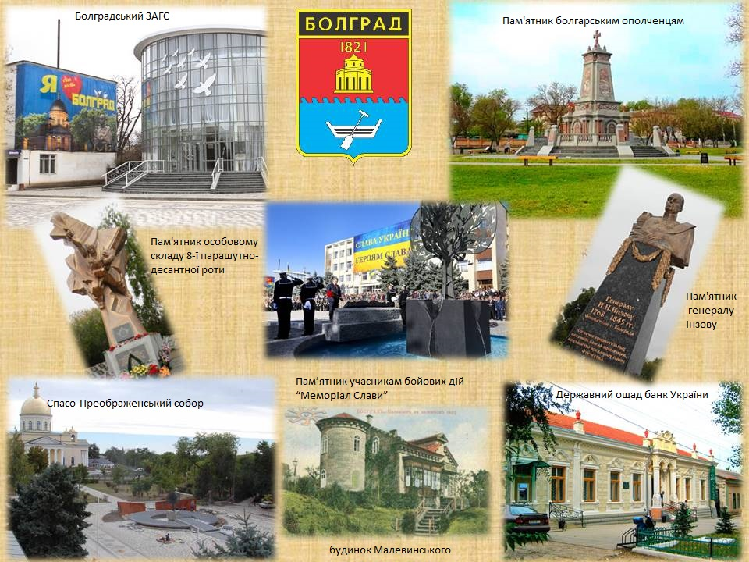
Це і відео замальовка з класно підібраним музичним супроводом 16-річного Серафима Савченко, що присвячена Болградському Спасо-Преображенському собору, та чудовий фото колаж пам’яток м. Болграда.
З любов’ю до рідного Ананьїва зроблена якісна слайдова презентація-екскурсія історичними куточками міста – співпраця учениць 9-10 класів міської гімназії під керівництвом бібліотекаря ЦРБ.У презентацію навіть увійшла сага про Селіванівську затоку(легенда про Лебедину сім’ю).
Легенду, що зберігалась багатьма поколіннями, про «Річну діву – охоронницю скарбу Тилігулу» надіслали нам бібліотекарі Березівської ЦРБ. Навіть містичні фото супроводили цей матеріал. А також у Березівці існує особливий символ – Лелека, що прикрашає герб та прапор міста, дає надію на процвітання та розквіт щедрої домівки.
Фото історію своєї школи – пам'ятника архітектури обласного значення, якій понад 139 років, і вона є найстарішою в місті, «розповіла» Забірченко Олександра, учениця 10-Б класу, ЗОШ № 2 міста Ізмаїл.
Біля села Кардамичеве Великомихайлівського району в 50-60 роках ХІХ століття був закладений парк в приватному володінні. Зараз це державний природно-заповідний фонд нашої держави. Величезний старий дуб, який посадили приблизно в 50-60 роках ХІХ століття, росте в парку. Про це «повідали» світлини Кіосе Христини, 2003 р. н., читачки Першотравневої бібліотеки-філії та учениці 10 класу, читачки Великомихайлівської ЦРБ Чернецької Валерії.
Для Акції цікаві матеріали зробили самі бібліотекарі (хоча ціллю було долучити ваших юних читачів). Так, яскравий привабливий рекламний відеофільм про колорит зеленого туризму у селі Миколаївка Білгород-Дністровського району зроблено завідуючою бібліотекою. Вона разом з працівниками будинку культури є і створювачем цього дійства. Вперше учасниками такої краєзнавчої гостинної екскурсії стали школярі-підлітки.
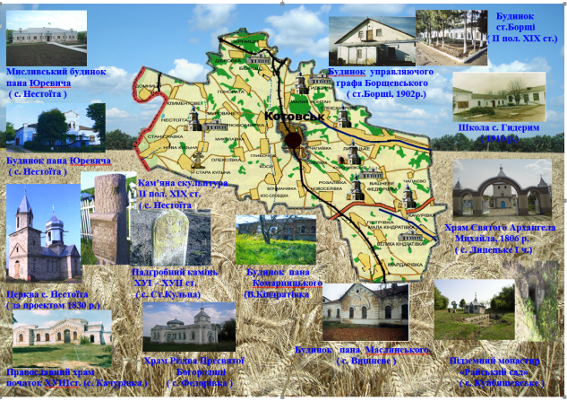
Цікаве і пізнавальне есе «Одвічні скарби Подільщини» надіслали нам працівники центральної бібліотеки ЦБС Куяльницької ОТГ Подільського району. Матеріал містить рідкісні світлини та легенди з історії сіл: Нестоїта – засноване в 1723 році (порівняймо, місто Подільськ/Котовськ/Бірзула, засноване у 1779 році, м. Одеса – в 1794 році): будинок пана Юревича, церква Успіння, кам’яна скульптура другої половини ХІХ століття, рекреаційні зони відпочинку; Качурівка (Свято-Покровська православна церква); Федорівка (Храм Різдва Пресвятої Богородиці); Липецьке (храм святого Архангела Михайла, криниця отця Феодосія); Казбеки (підземний монастир «Райський сад»); Гидерим (цілюще джерело).
Як бачимо, багато краєзнавчих скарбів зберігає Одеський край. Тому ми й пропонуємо проводити подібні акції в бібліотеках, щоб долучати наше молоде покоління до цілющих просвітницьких джерел своєї «малої батьківщини».
Кінцевим результатом нашої з вами співпраці буде створення віртуальної фотоподорожі та рекламного відеоролика по значним місцям рідної Одещини на сайті нашої бібліотеки.

